Niveau : 1AC/A | Contrôle N3, Semestre 1, physique chimie |  | AS: 2022/2023
Classe: 1/……... | N⁰: …….... | …………………..……………………………...الاسم الكامل
Exercice 1 (11 pts)
1. Coche la bonne réponse
a- l’instrument de mesure de la température : (1pt)
□ Balance □ Manomètre. □. Thermomètre.
b- L’unité de la température : (1pt)
□ Pascal. □ Litre. □ Degré Celsuis.
c- La matière est constituée de : (1pt)
□ triangles. □ points. □ particules.
d- Le modèle particulaire de la matière : (1pt)
□ n’a aucun lien avec les propriétés des états états.
□ permet de comprendre les propriétés des trois états.
2- Complétez la phrase suivante avec le mot qui convient : (3pts)
(⁰C – Degré Celsuis - Thermomètre)
Pour mesurer une température, on utilise un ……………………………………….…………
L’unité de température est le ……………………….………. de symbole……………………
3- Complète la figure suivante avec les mots: Fusion, Liquéfaction, Vaporisation, Solidification (4pts)
…………….
…………….
…………….
…………….

Exercice 2 (9 pts)
1- Sur les différents thermomètres, indiquer la valeur de la température: (4pts)
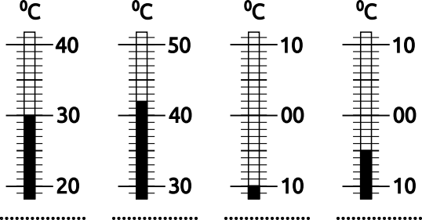

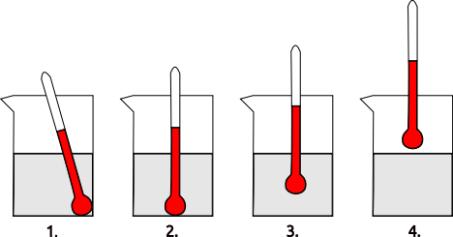
2- Parmi les quatre schémas représentés, indique celui qui correspond à la mesure correcte de la température. (1pt)
………………
3- Légende les schémas. (4pts)
Mots à placer : Particule – état solide – état liquide – état gazeux
A : ………….………
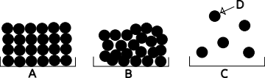
B : ………………….
C : ………………….
D : ………………….
Bonne chance ☺

Niveau : 1AC/B | Contrôle N3, Semestre 1, physique chimie |  | AS: 2022/2023
Classe: 1/……... | N⁰: …….... | …………………..……………………………...الاسم الكامل
Exercice 1 (11 pts)
1. Coche la bonne réponse
a- l’instrument de mesure de la température : (1pt)
□ Thermomètre. □ Manomètre. □. Balance
b- L’unité de la température : (1pt)
□ Degré Celsuis. □ Litre. □ Pascal.
c- La matière est constituée de : (1pt)
□ particules. □ triangles. □ points.
d- Le modèle particulaire de la matière : (1pt)
□ permet de comprendre les propriétés des trois états.
□ n’a aucun lien avec les propriétés des états états.
2- Complétez la phrase suivante avec le mot qui convient : (3pts)
(⁰C – Degré Celsuis - Thermomètre)
Pour mesurer une température, on utilise un ……………………………………….…………
L’unité de température est le ……………………….………. de symbole……………………
3- Complète la figure suivante avec les mots: Fusion, Liquéfaction, Vaporisation, Solidification (4pts)
…………….
…………….
…………….
…………….

Exercice 2 (9 pts)
1- Sur les différents thermomètres, indiquer la valeur de la température: (4pts)
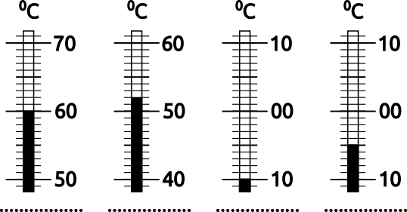

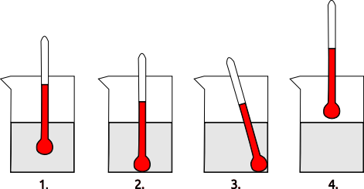
2- Parmi les quatre schémas représentés, indique celui qui correspond à la mesure correcte de la température. (1pt)
………………
3- Légende les schémas. (4pts)
Mots à placer : Particule – état solide – état liquide – état gazeux
A : ………….………
B : ………………….
C : ………………….
D : ………………….
Bonne chance ☺

